**N**

**N**

**BASE**

**COLLETTORE**

**EMETTITORE**

**P**

**B**

**E**

**C**

**INV.**

**DIR.**

|  |  |
| --- | --- |
| **iC**  **iB**  **iE** | Guadagno statico di corrente ad emettitore comune $$10≤β_{F}≤1000$$ $$i_{E}=\frac{i_{C}}{β_{F}}+i_{C}=\left(\frac{1+β_{F}}{β_{F}}\right)i_{C}$$ $$i_{C}=\left(\frac{β_{F}}{1+β_{F}}\right)i_{E}=α_{F}i_{E}$$ $$0.9≤α_{F}≤0.999$$ Guadagno statico di corrente a base comune |

Analisi in continua

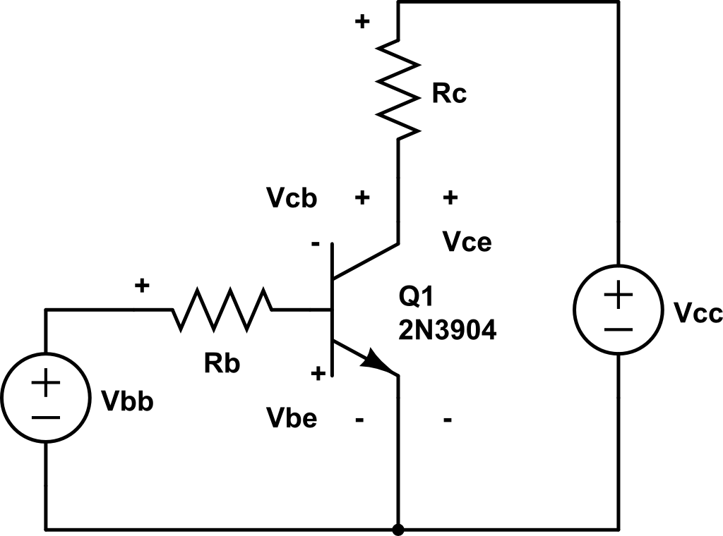

$V_{BB}-R_{B}I_{B}-V_{BE}=0$ maglia di ingresso

$$I_{B}=\frac{V_{BB}-V_{BE}}{R_{B}} V_{BE}=0.7V; V_{BB} e R_{C} noti$$

$I_{C}=β∙I_{B}$ $β noto$

$I_{E}=α∙I_{C}$ $α noto$

$V_{CC}-R_{C}I_{C}-V_{CE}=0$ maglia di uscita

${V_{CE}=V}_{CC}-R_{C}I_{C}$ $V_{CC} noto$

$${V_{CB}=V}_{CE}-V_{BE}$$

CARATTERISTICHE DI COLLETTORE

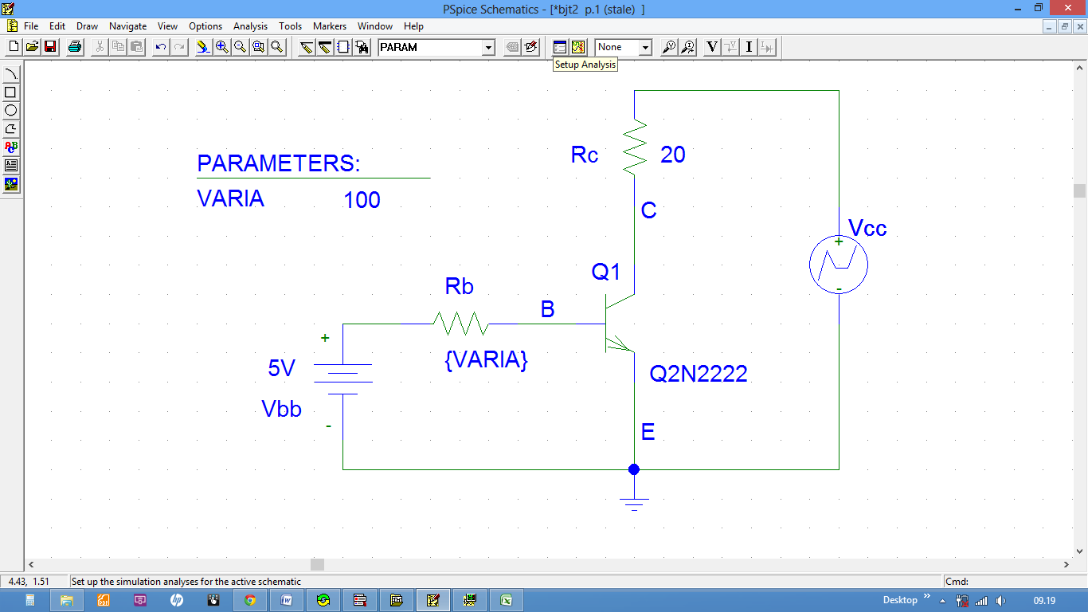

Nel circuito di ingresso, variando RB si possono avere diversi valori di IB, in tabella sono stati calcolati i valori di RC che consentono di ottenere incrementi costanti di IB (≅0A; 5 μA; 10 μA; 15 μA, ..)

|  |  |  |
| --- | --- | --- |
| Vbb | Rc [k] | Ib [μ] |
| 5 | 5000 | 0,86 |
| 5 | 860 | 5 |
| 5 | 430 | 10 |
| 5 | 286,67 | 15 |
| 5 | 215 | 20 |
| 5 | 172 | 25 |
| 5 | 143,33 | 30 |

Per ogni valore di IB scelto, variando VCC da 0V a 10V si ottengono i seguenti andamenti per IC, graficati rispetto a VCE:



VCE

IC



SATURAZIONE

INTERDIZIONE

ZONA ATTIVA

ZONA ATTIVA

Parte centrale delle caratteristiche di collettore. In questa zona è valida la relazione: $I_{C}=β∙I_{B}$

ZONA DI INTERDIZIONE

IB=0; la giunzione BE è polarizzata inversamente: IC=0

Il BJT si comporta come un interruttore aperto

I

B

C

E

ZONA DI SATURAZIONE

Partendo da un punto in zona attiva, se si fa crescere IB

IB ↑ → IC=β∙IB ↑ → VRc = RCIC ↑ → VCE=VCC-VRc ↓

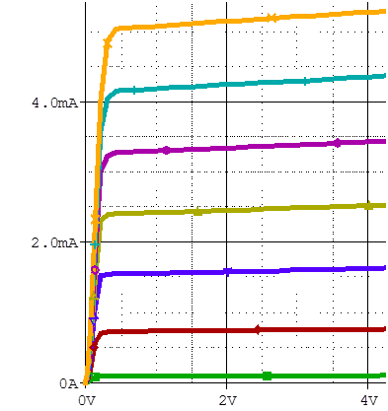

Quindi al crescere di IB VCE cala e si passa in zona di saturazione.

In zona di saturazione se IB aumenta IC rimane praticamente costante quindi non è valida la relazione $I_{C}=β∙I_{B}$

Inoltre VCE ≅ 0 e IC non dipende da VBE, quindi il BJT si comporta come un corto circuito

B

C

E